**INDICAÇÃO Nº / 2022**

Indica reinstalação de grade de bueiro na Rua João Francisco Camilo, nº 407, Residencial Ypiranga.

**EXCELENTÍSSIMO SENHOR PRESIDENTE DA CÂMARA MUNICIPAL DE SUMARÉ,**

Nos termos dos artigos 203 a 205 do Regimento Interno desta Casa de Leis, solicito a Vossa Excelência o envio desta propositura ao Excelentíssimo Senhor Prefeito Municipal indicando recolocação de grade de bueiro na Rua João Francisco Camilo, nº 407, Residencial Ypiranga, conforme mostra a foto anexa.

Sem grade o bueiro se torna um dispositivo que oferece risco de acidentes para veículos e pedestres, sem contar que fica muito mais fácil de entupir pelo acumulo de sedimentos e sujeiras capazes de oferecer riscos sanitários também aos moradores do entorno.

Sala das sessões, 03 de março de 2022.

**SEBASTIÃO ALVES CORREA**

TIÃO CORREA – Vereador/PSDB

**ANEXO**

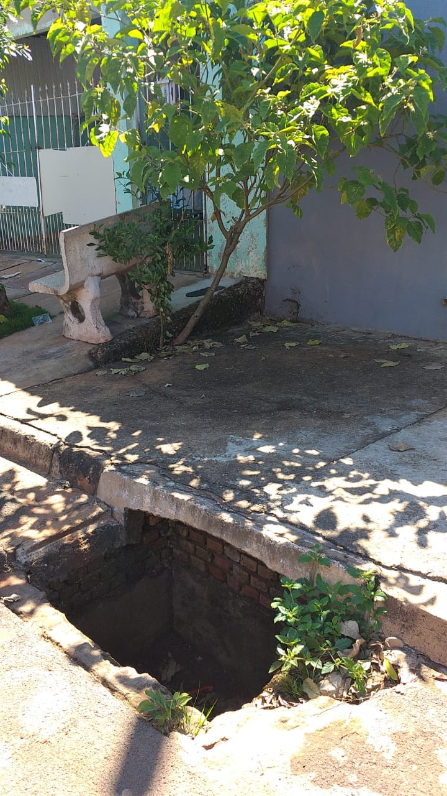**Figura 1.** Necessidade de reinstalação de grade de bueiro na Rua João Francisco Camilo, nº 407, Residencial Ypiranga